 分享團購案-適用全教總所有會員(訂購單)
『黄金大紅柚』優惠活動(售完為止！)
訂  購  資  訊 | 會員姓名： |  |  | 會員卡號：
訂  購  資  訊 | 會員學校
訂  購  資  訊 | 收貨人姓名： |  |  |  | 收貨人電話：
訂  購  資  訊 | 收貨人地址：
品名 |  | 內容 |  |  |  | 團購價 |  |  | 訂購數量 | 合計
『大紅柚』  10斤/箱  售價800元/箱  工會價:650/箱  運費自付  「黄金大紅柚」因為採無毒生態種植，所以外皮醜醜的，但是吃起來覺對健康。 |  | 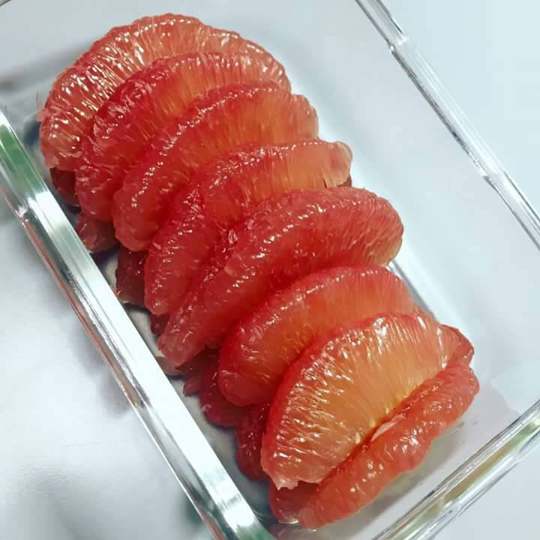  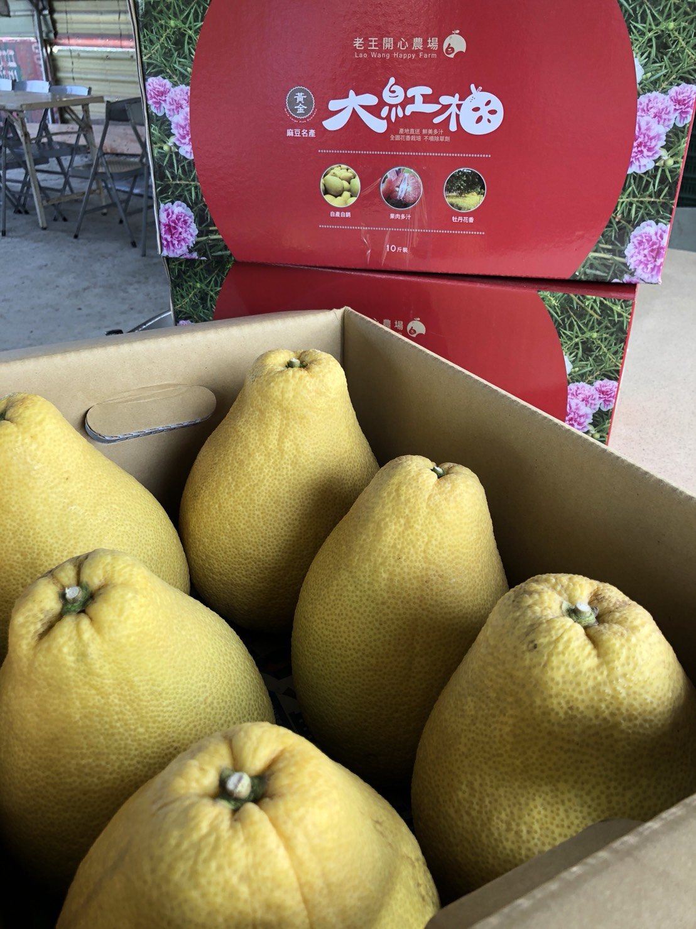 |  |  |  | 650/箱  運費需自付 |  |  | 箱 | ( )元  運費：  ( )元
應付總金額：( )元
運費說明：運費自付：
本島：100元/箱；110元/2箱(2的倍數)。琉球跟本島一樣。
離島：運费280元/箱；320元/2箱
(金門.馬祖.澎湖.綠島)訂購E-Mail：viviysl@yahoo.com.tw(這是福利部的信箱)
※收到訂購單後，會E-mail給訂購會員，確認訂購成功。
※公司在收到工會確認單後，即為您備貨出貨，會以電話或簡訊告知出貨日期，一般在本公司收到訂單後7個工作日內可出貨。
收到商品當天，請立即開箱，如有問題，請錄影及拍照回傳給福利部林老師，做後續處理。

